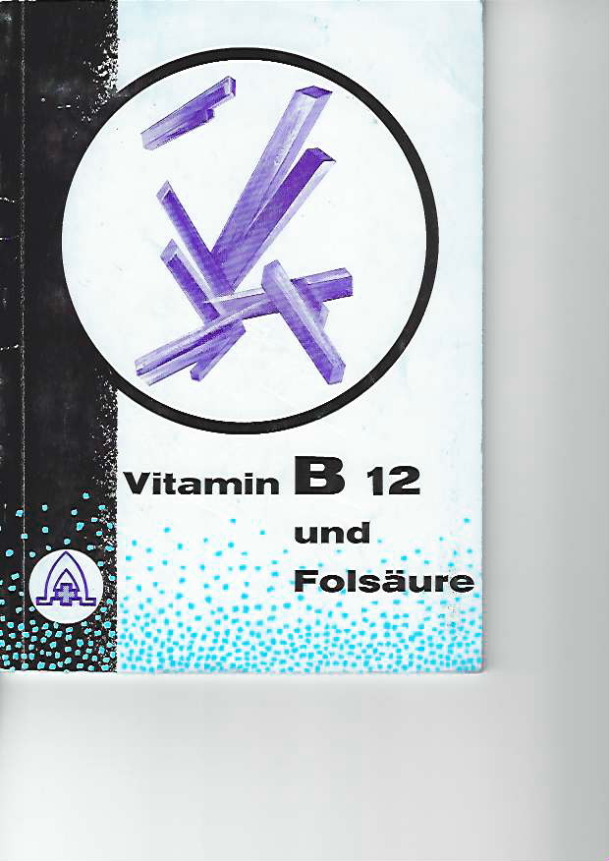

Barebone PC miCeleron G1610 Dual Core 2,6GHz (64 Bit)
SMO 2018 für Win Vollversion 64 Bit
System: Rosa Desktop Fresh KDE 4 Vers. R8.1 64 Bit
RAM : 4GB und 1 TB Festplatte
USB Verbindung zum Drucker HP Office Jet Pro 8620
LAN und WLan abgestellt
Farbfehler reproduzierbar

